電通二甲微處理器實驗 實驗結報

實驗名稱 | Lab 11 – 計時器
組別 | 12 | 組員 | 04052572 鍾承翰/04050042 郭品沅

- 實驗目的
使用 MSTimer2 程式庫實作計時器
由串列埠輸入時間, LCD 螢幕顯示倒數計時結果
倒數計時結束時, PIN 13 LED ON 並停止計時
不准使用 delay()

- 實驗步驟
- 使用串列埠輸入時間 時:分:秒
- Arduino 接收輸入後, 可解析出 時/分/秒
- loop() 中 LCD 螢幕顯示接收到之 時:分:秒
- 使用 MSTimer2 計時, 每一秒鐘跳至中斷副程式 CountDown()
- 啟動計時器
- CountDown() 中更新 時/分/秒
7. CountDown 中計時至 0:0:0 時, PIN 13 LED ON
8. CountDown 計時終止

- 實驗結果及分析
由電腦輸入指定時間開始倒數，顯示在LCD上，時間歸零時LED燈亮起，

- 心得討論
終於補完作業，雖然燈泡好像亮的有點慢，但是最麻煩的還是接線。
- 電路圖
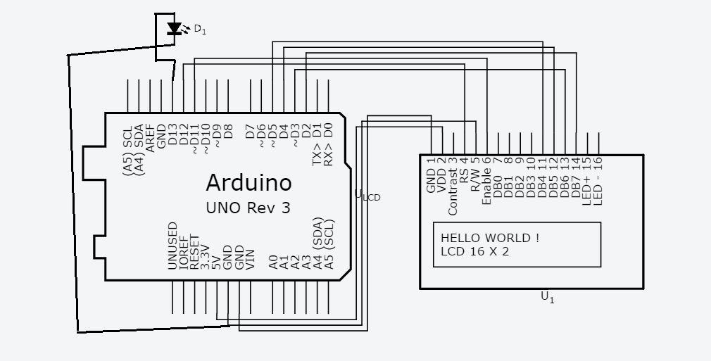
- 程式碼
#include <MsTimer2.h>
#include <LiquidCrystal.h>
LiquidCrystal lcd(12, 11, 5, 4, 3, 2);
char num[7]="100000";
void flash() {
int i=0;
while(Serial.available())
{

num[i++] = Serial.read();
}

if(num[0]=='0'&&num[1]=='0'&&num[2]=='0'&&num[3]=='0'&&num[4]=='0'&&num[5]=='0')
{
Serial.write("X");
digitalWrite(13, HIGH);
}
else if(num[5]!='0')
{
num[5]--;
}
else if(num[5]=='0'&&num[4]!='0')
{
num[4]--; num[5]='9';
}
else if(num[5]=='0'&&num[4]=='0'&&num[3]!='0')
{
num[3]--;num[4]='5'; num[5]='9';
}
else if(num[5]=='0'&&num[4]=='0'&&num[3]=='0'&&num[2]!='0')
{
num[2]--; num[3]='9';num[4]='5'; num[5]='9';
}
else if(num[5]=='0'&&num[4]=='0'&&num[3]=='0'&&num[2]=='0'&&num[1]!='0')
{
num[1]--; num[2]='5';num[3]='9';num[4]='5'; num[5]='9';
}
else if(num[5]=='0'&&num[4]=='0'&&num[3]=='0'&&num[2]=='0'&&num[1]=='0'&&num[0]!='0')
{
num[0]--; num[1]='9'; num[2]='5';num[3]='9';num[4]='5'; num[5]='9';
}
Serial.write(num);
Serial.println();
lcd.setCursor(0, 1);
lcd.write(num[0]);
lcd.write(num[1]);
lcd.write(":");
lcd.write(num[2]);
lcd.write(num[3]);
lcd.write(":");
lcd.write(num[4]);
lcd.write(num[5]);
}
void setup() {
pinMode(13, OUTPUT);
Serial.begin(9600);
MsTimer2::set(1000, flash);
MsTimer2::start();
lcd.begin(20, 1);
}
void loop() {

}

